00 - Đăng nhập Admin lấy Bearer Token (Phục vụ ca P17)
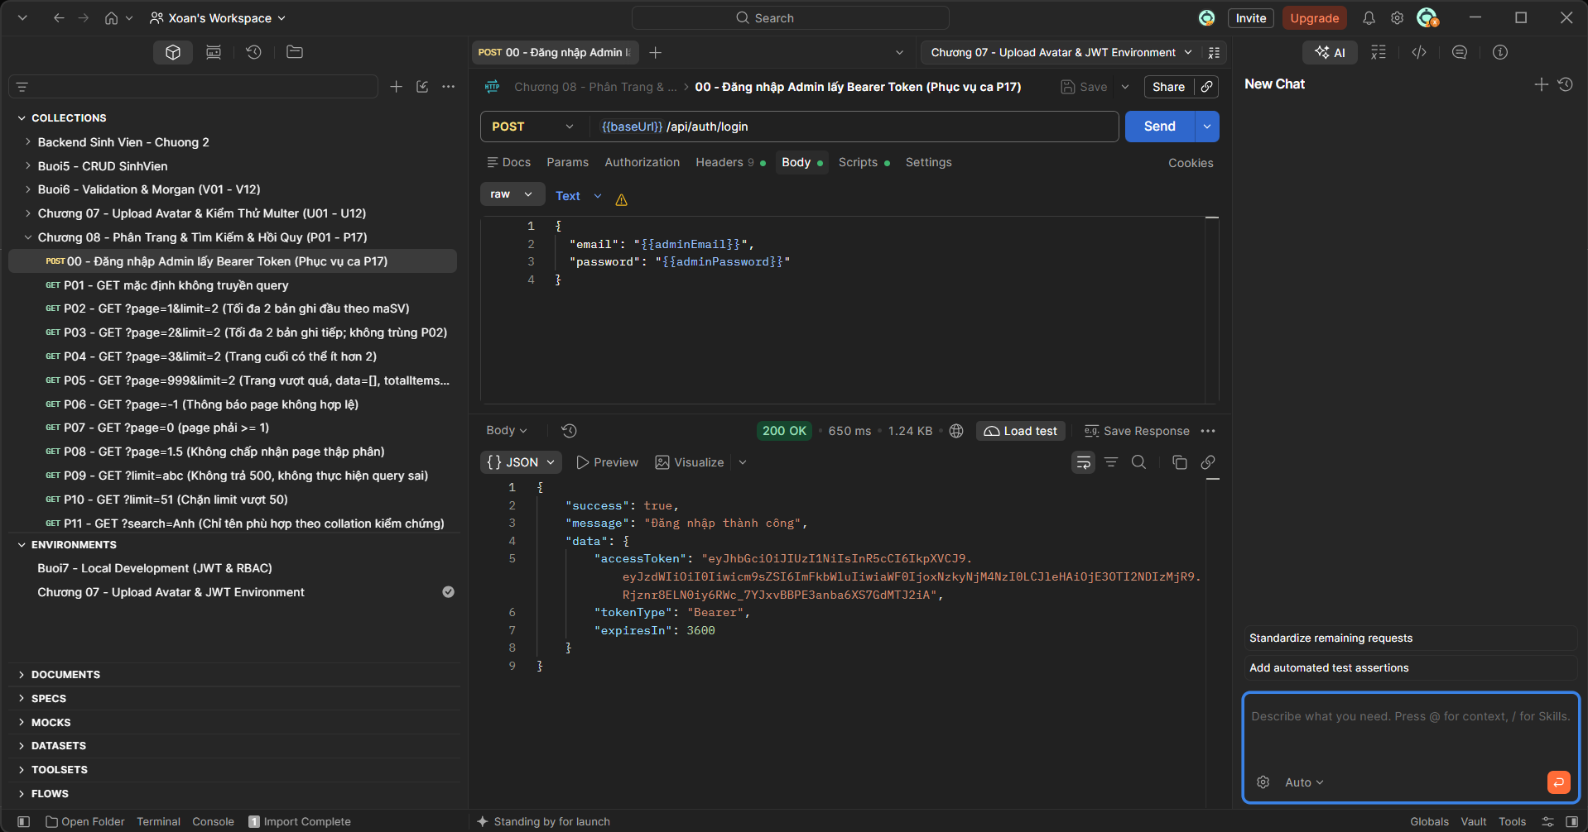

GET P01 - GET mặc định không truyền query
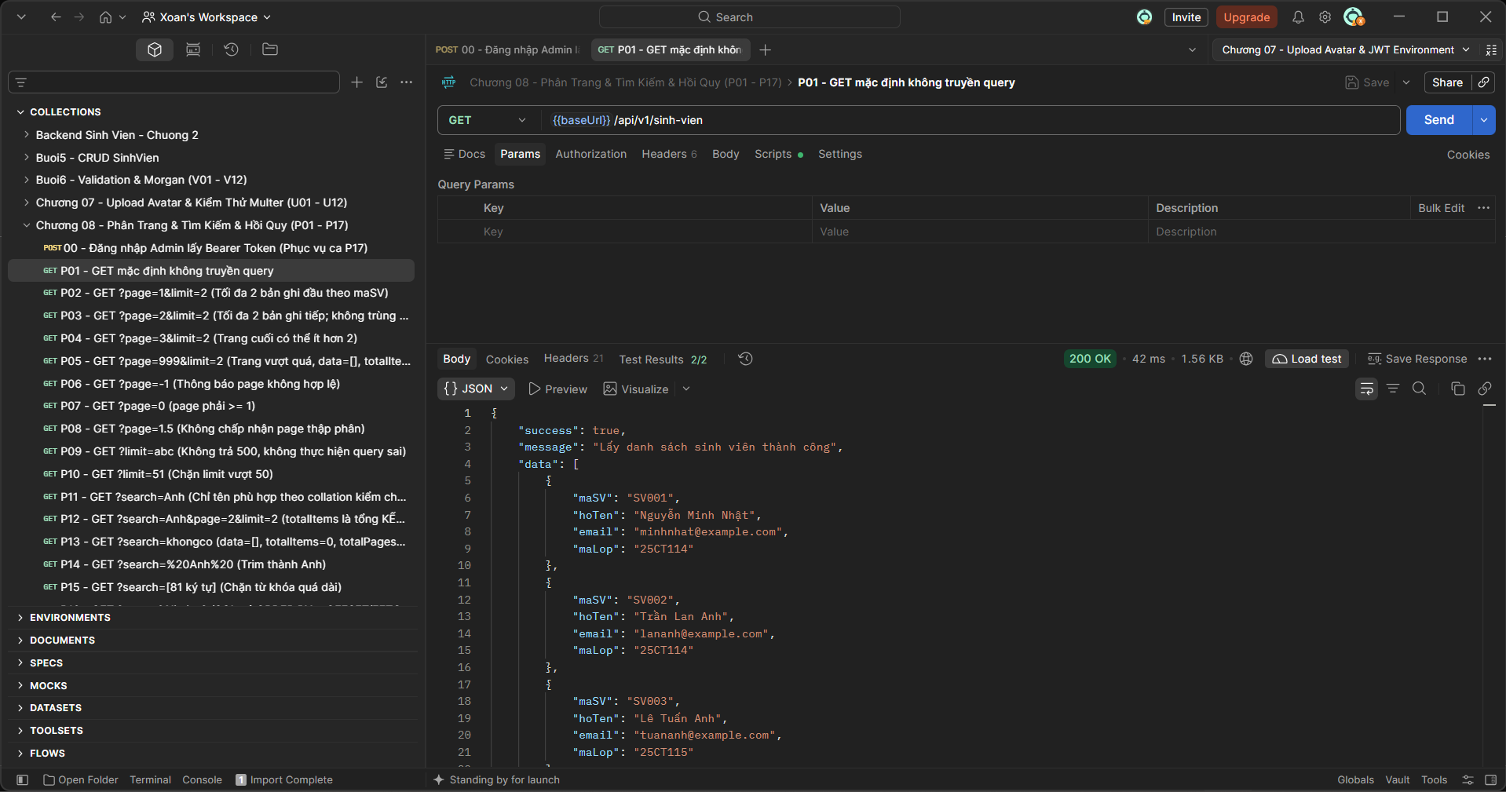

GET P02 - GET ?page=1&limit=2 (Tối đa 2 bản ghi đầu theo maSV)
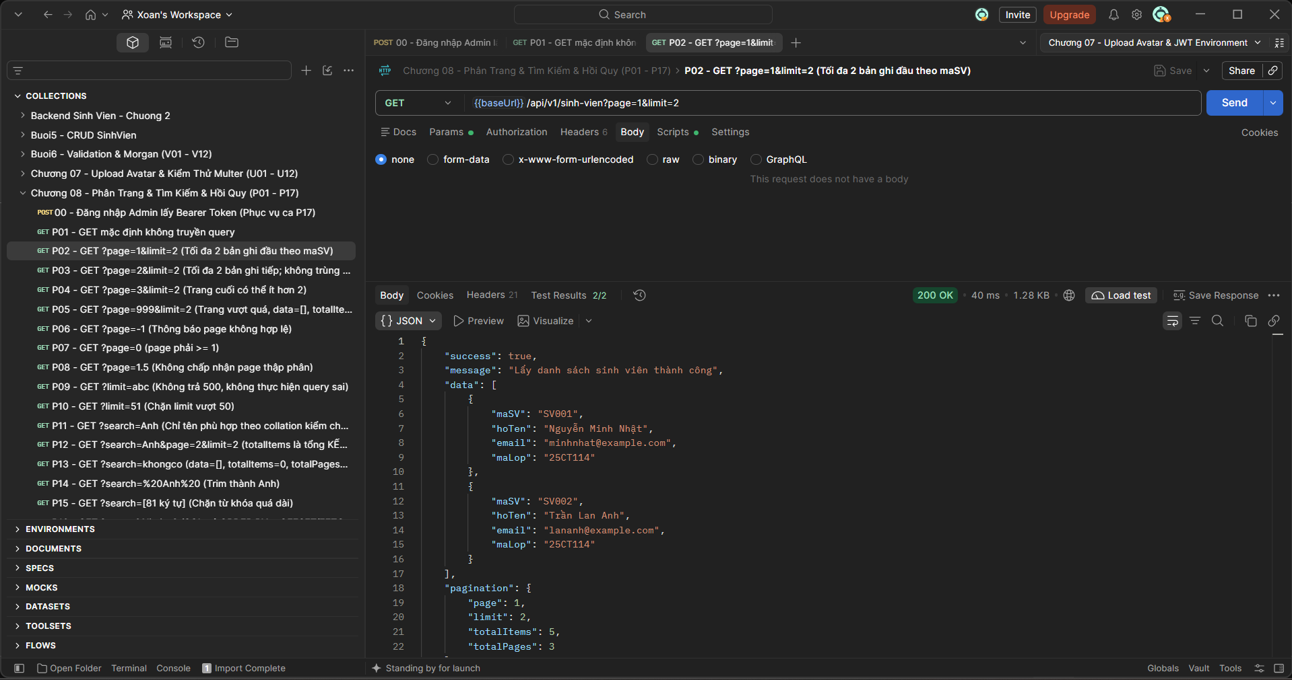
GET P03 - GET ?page=2&limit=2 (Tối đa 2 bản ghi tiếp; không trùng P02)
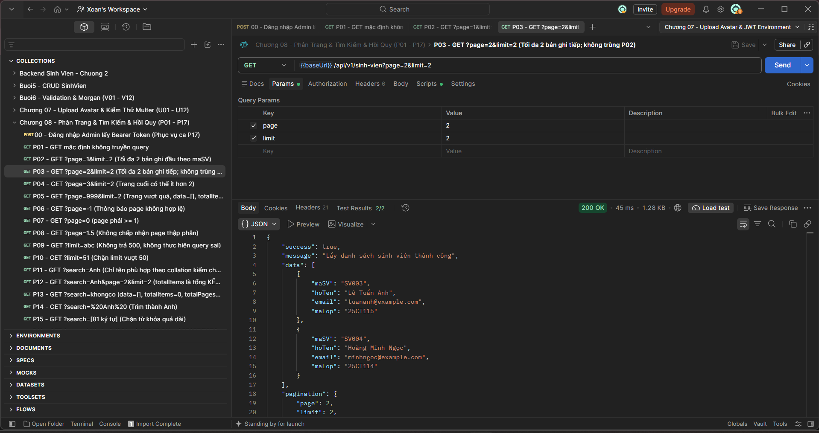
GET P04 - GET ?page=3&limit=2 (Trang cuối có thể ít hơn 2)
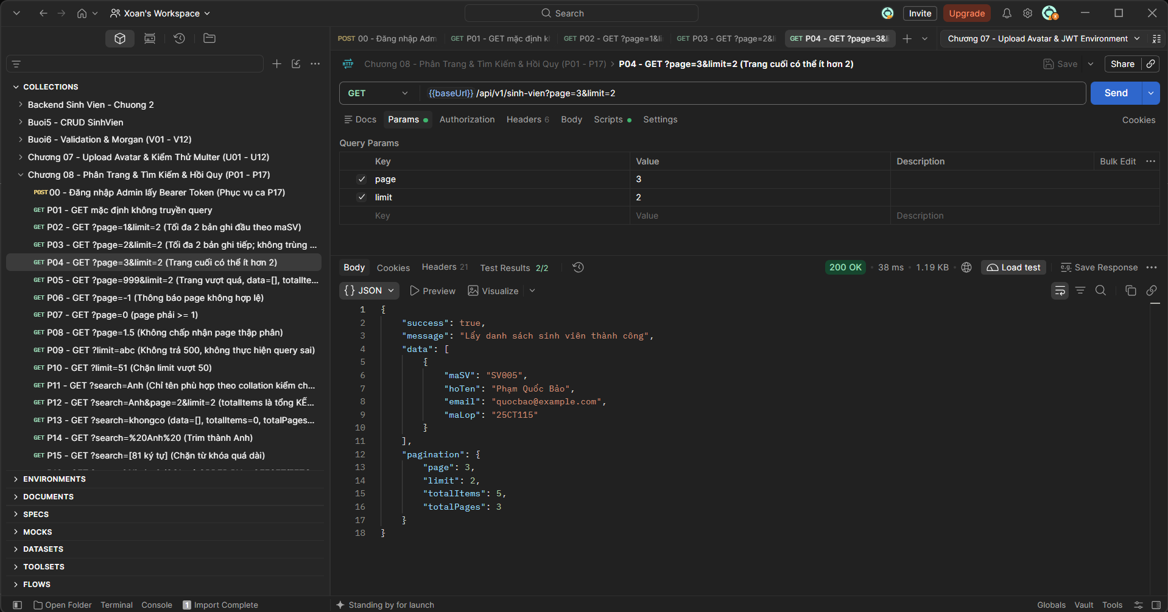
GET P05 - GET ?page=999&limit=2 (Trang vượt quá, data=[], totalItems chính xác)
GET P06 - GET ?page=-1 (Thông báo page không hợp lệ)
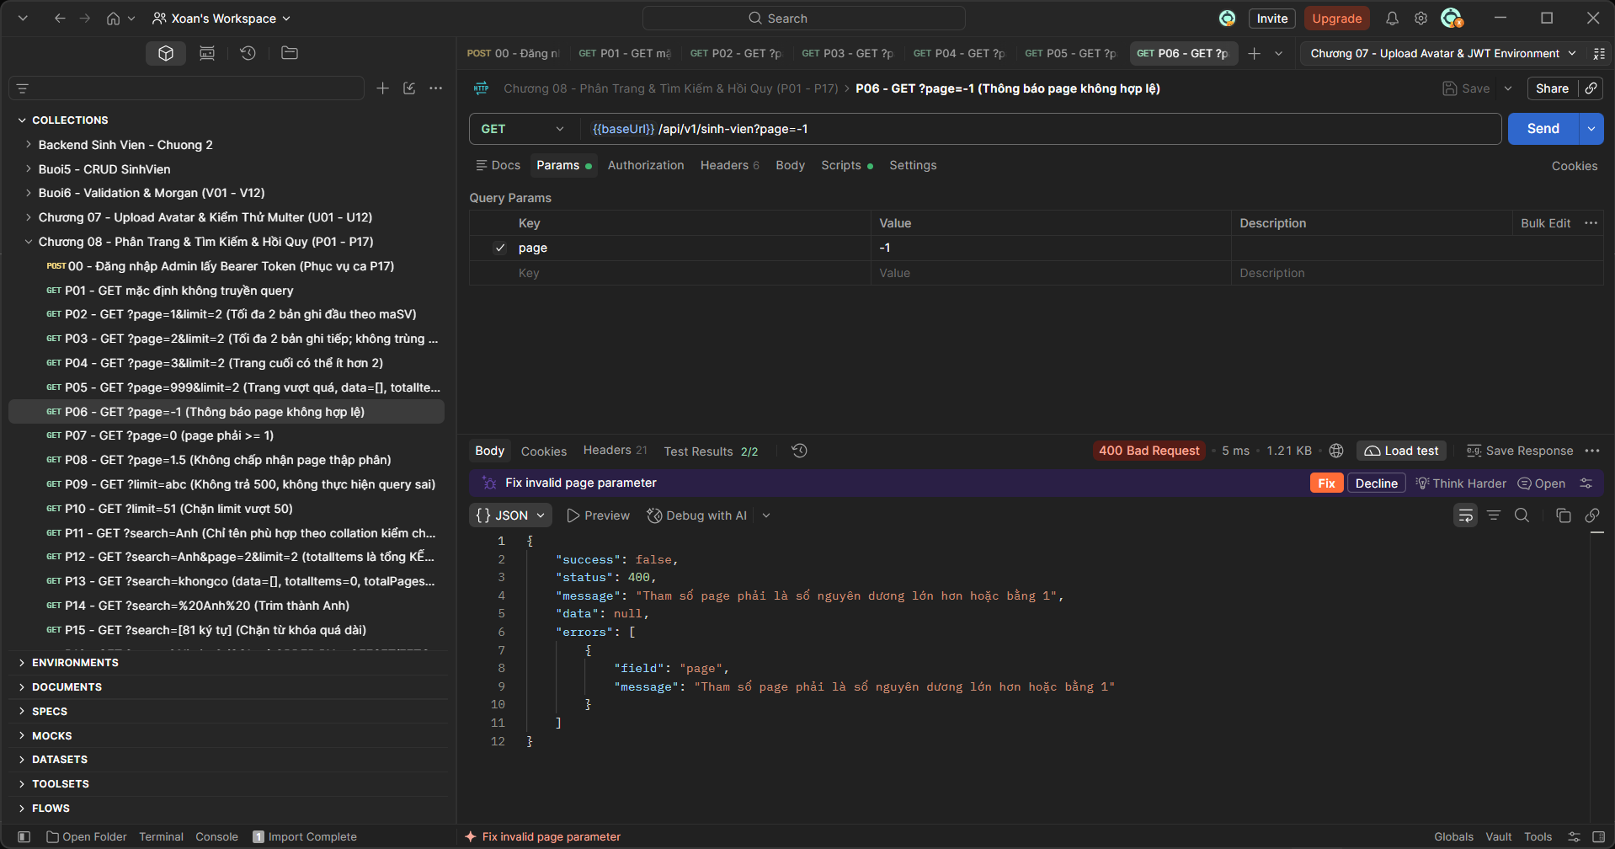
GET P07 - GET ?page=0 (page phải >= 1)
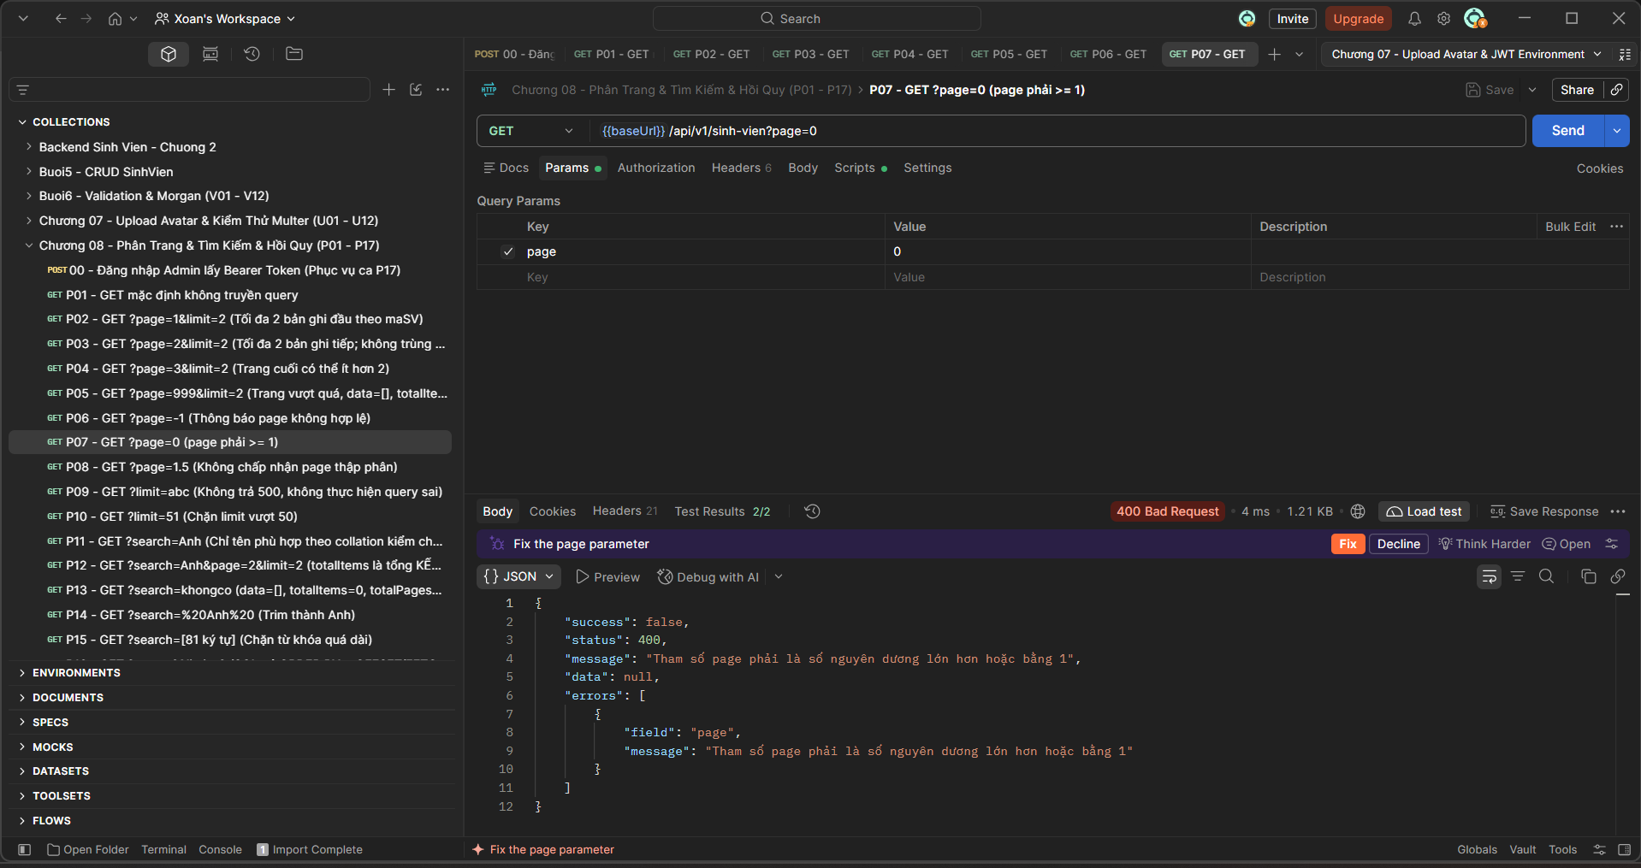

GET P08 - GET ?page=1.5 (Không chấp nhận page thập phân)
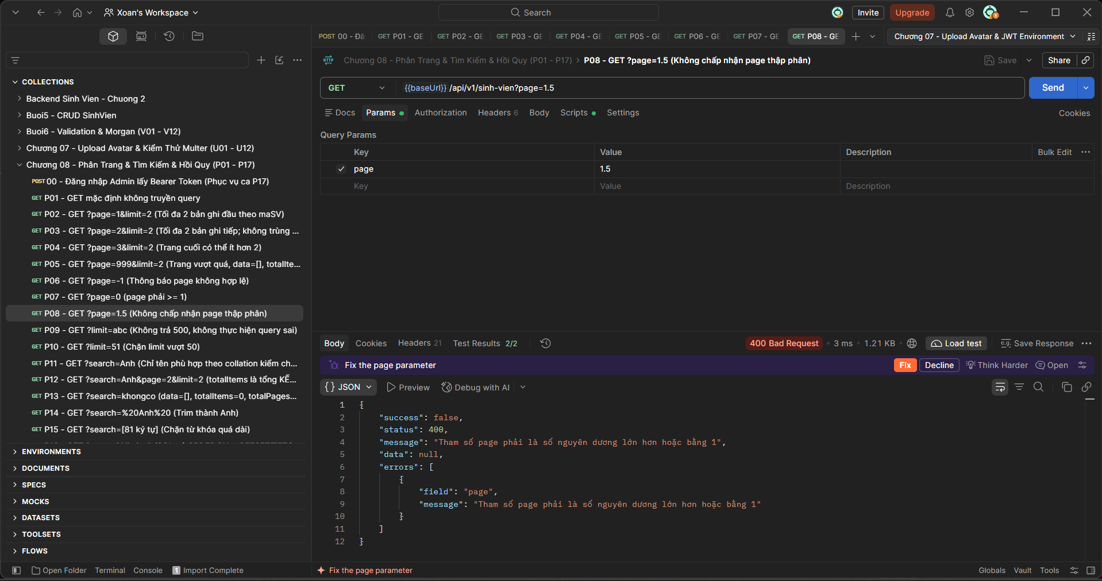
GET P09 - GET ?limit=abc (Không trả 500, không thực hiện query sai)
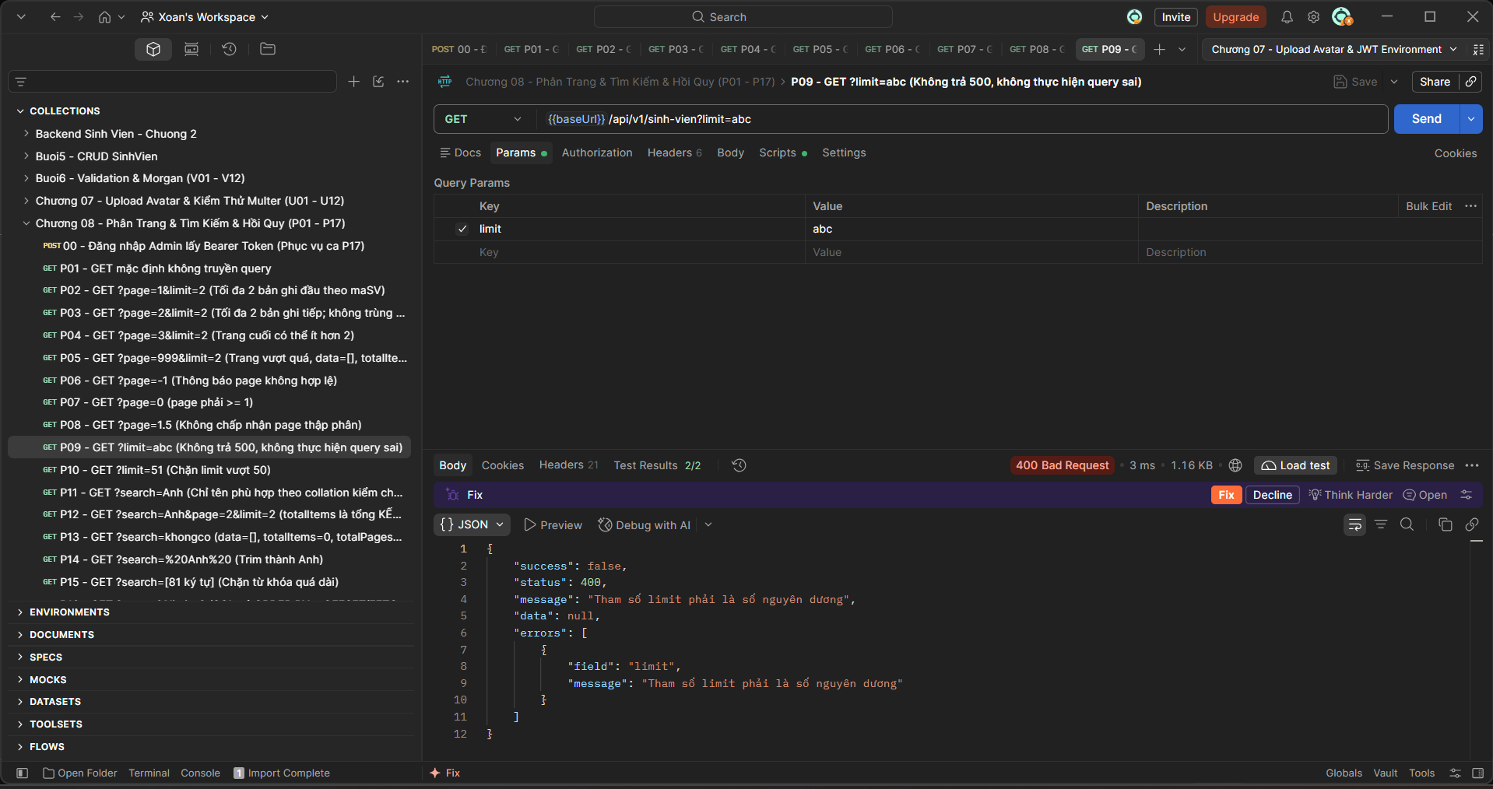

GET P10 - GET ?limit=51 (Chặn limit vượt 50)
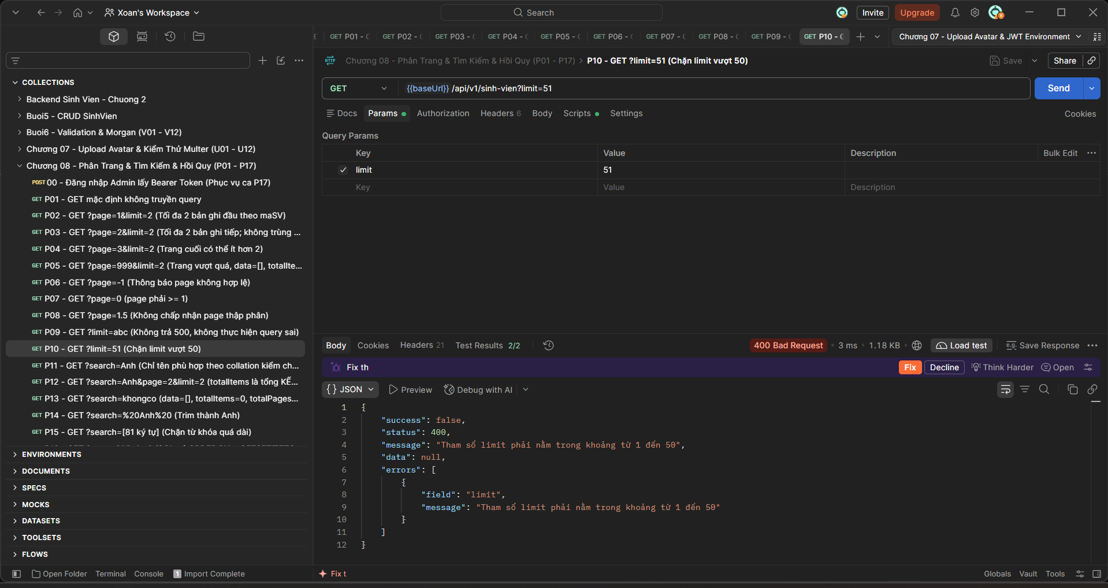
GET P11 - GET ?search=Anh (Chỉ tên phù hợp theo collation kiểm chứng)
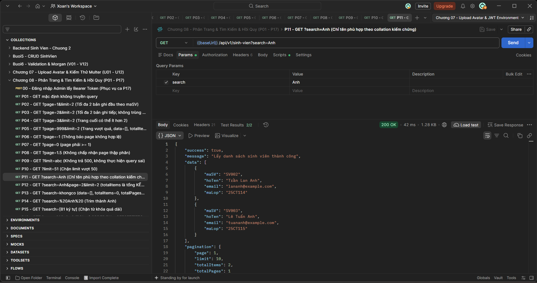
GET P12 - GET ?search=Anh&page=2&limit=2 (totalItems là tổng KẾT QUẢ LỌC, không phải tổng bảng)
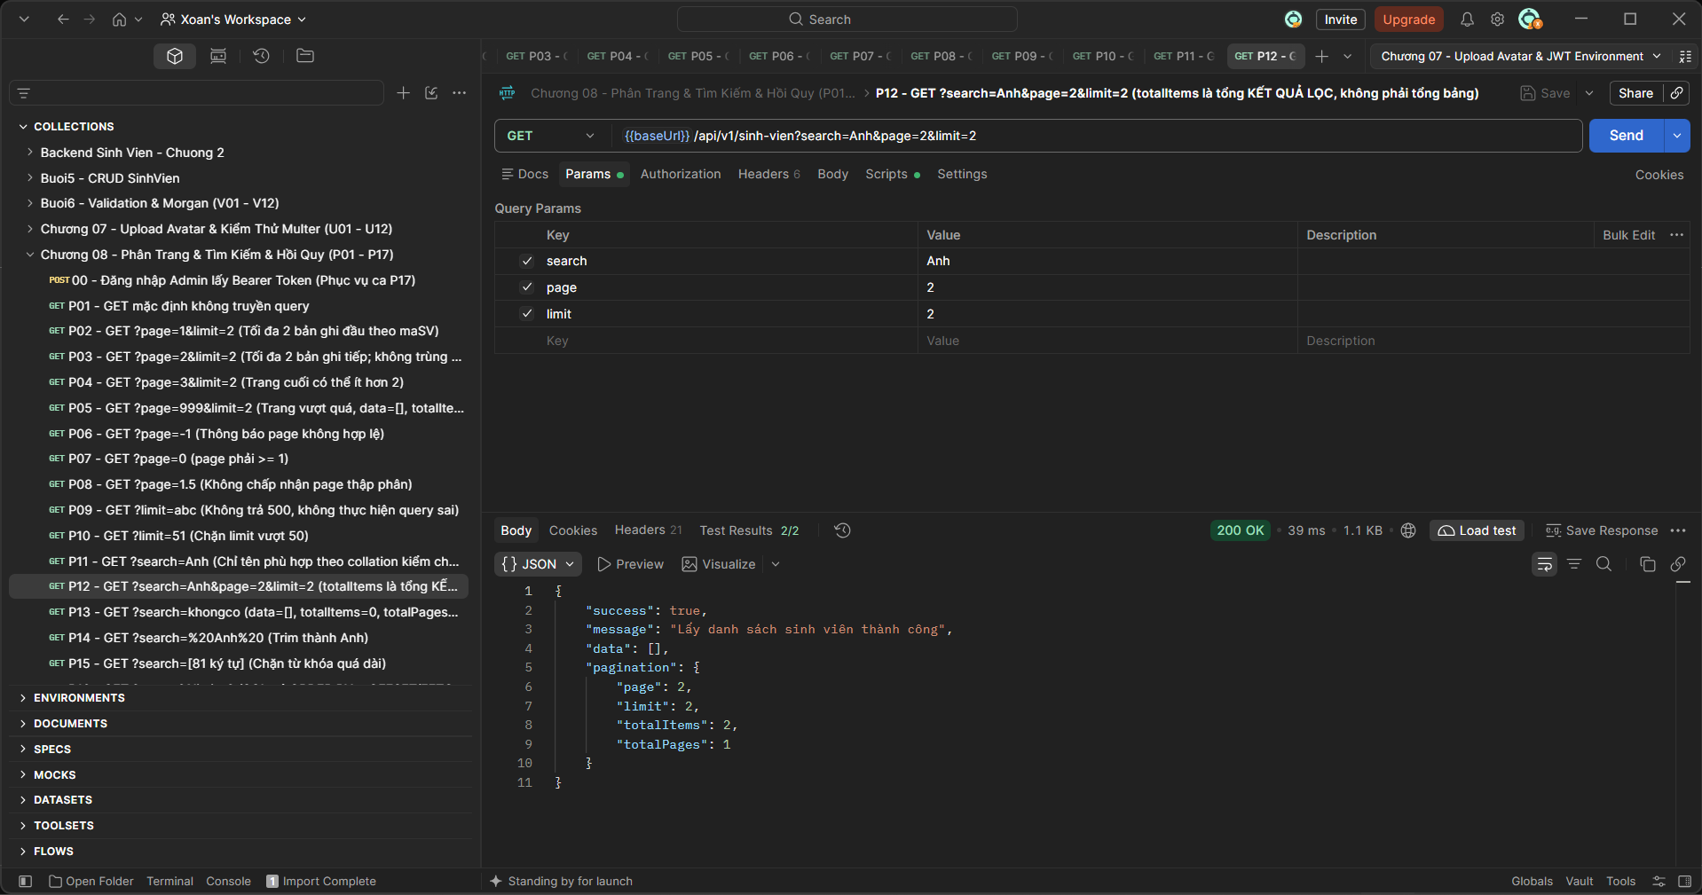
GET P13 - GET ?search=khongco (data=[], totalItems=0, totalPages=0)
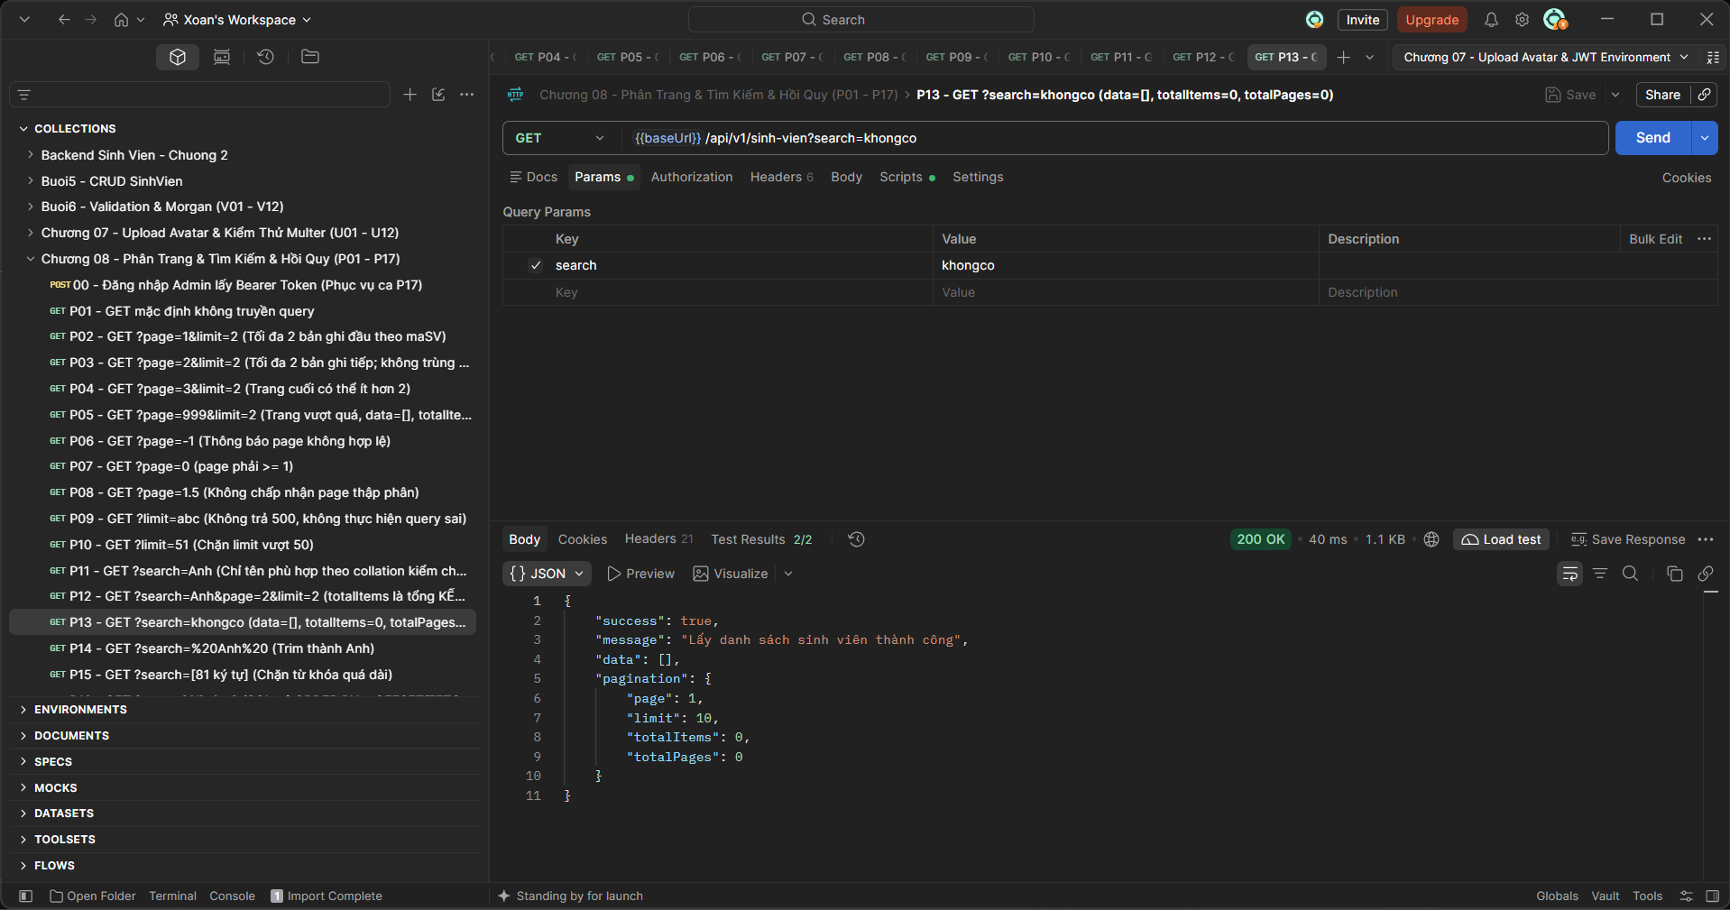
GET P14 - GET ?search=%20Anh%20 (Trim thành Anh)
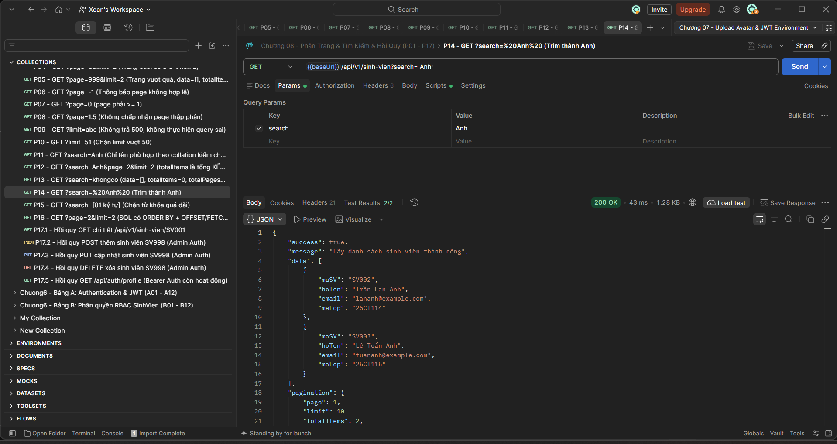
GET P15 - GET ?search=[81 ký tự] (Chặn từ khóa quá dài)
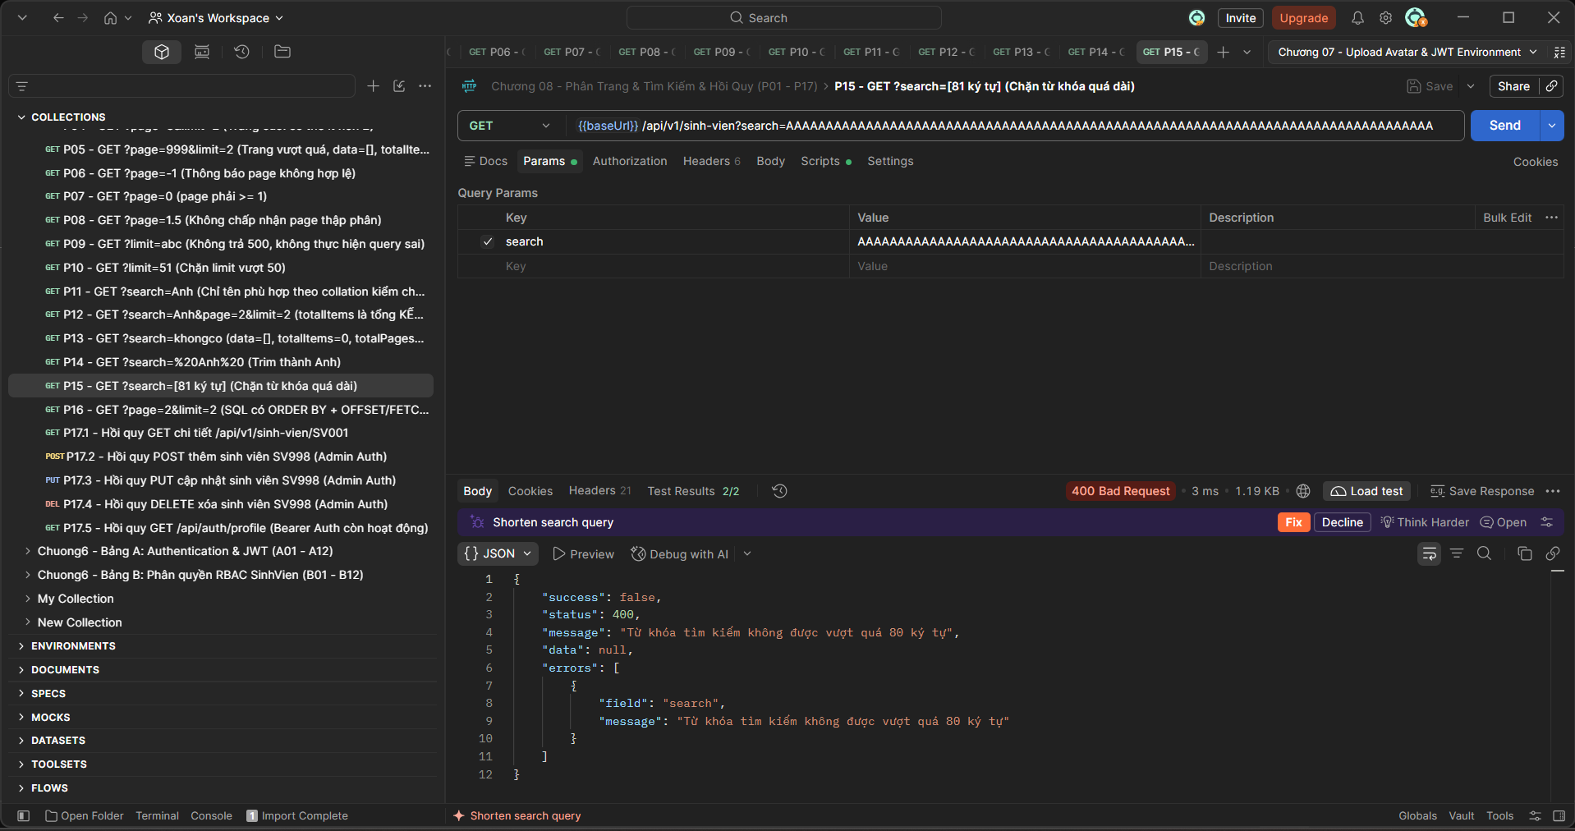

GET P16 - GET ?page=2&limit=2 (SQL có ORDER BY + OFFSET/FETCH)
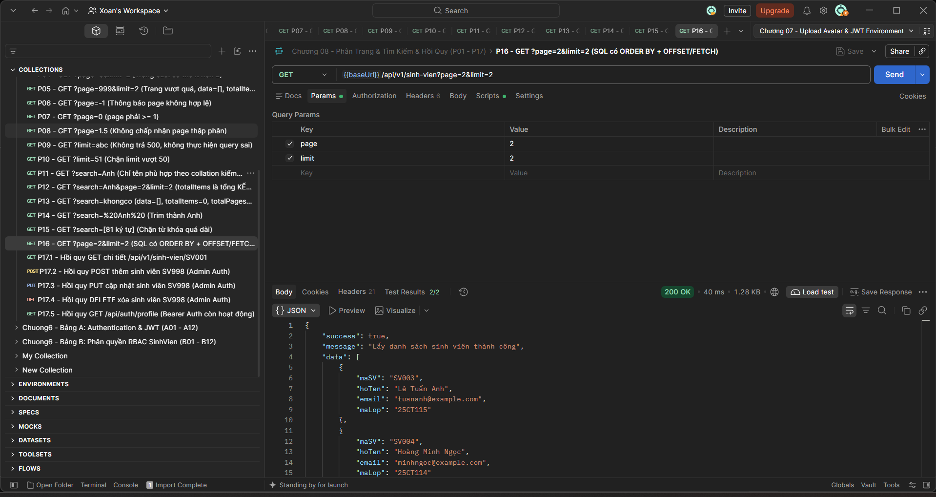
GET P17.1 - Hồi quy GET chi tiết /api/v1/sinh-vien/SV001
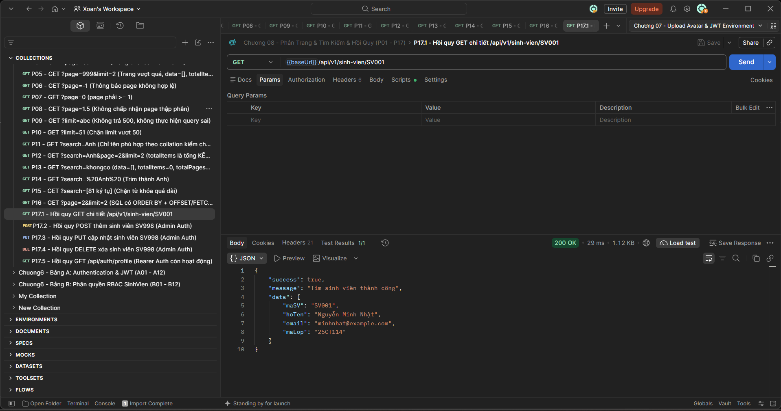
POST P17.2 - Hồi quy POST thêm sinh viên SV998 (Admin Auth)
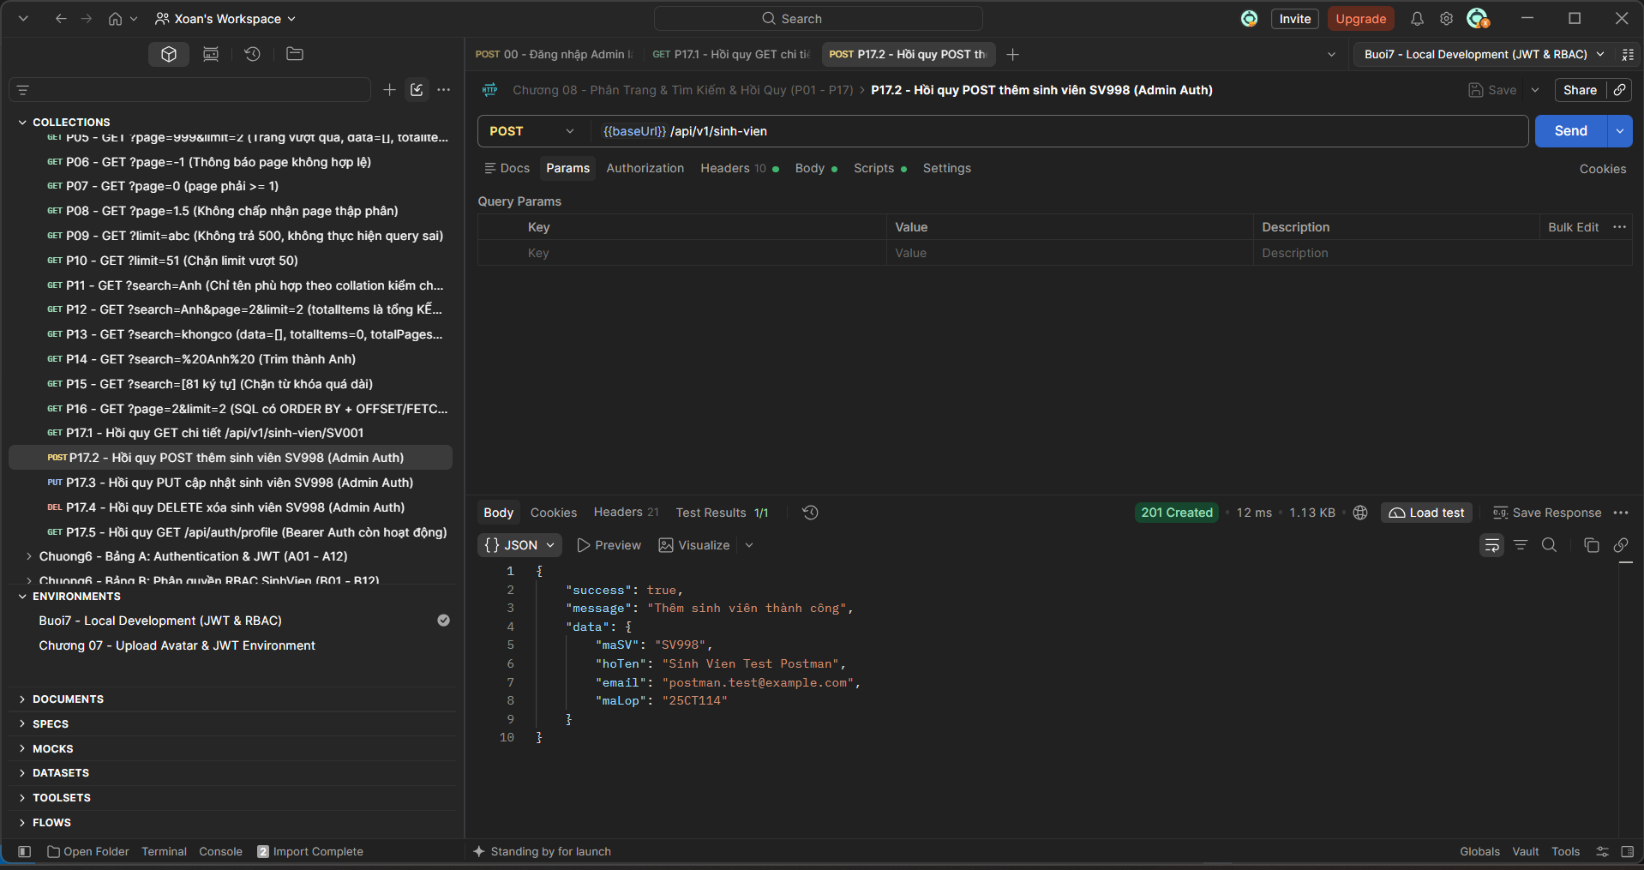
PUT P17.3 - Hồi quy PUT cập nhật sinh viên SV998 (Admin Auth)
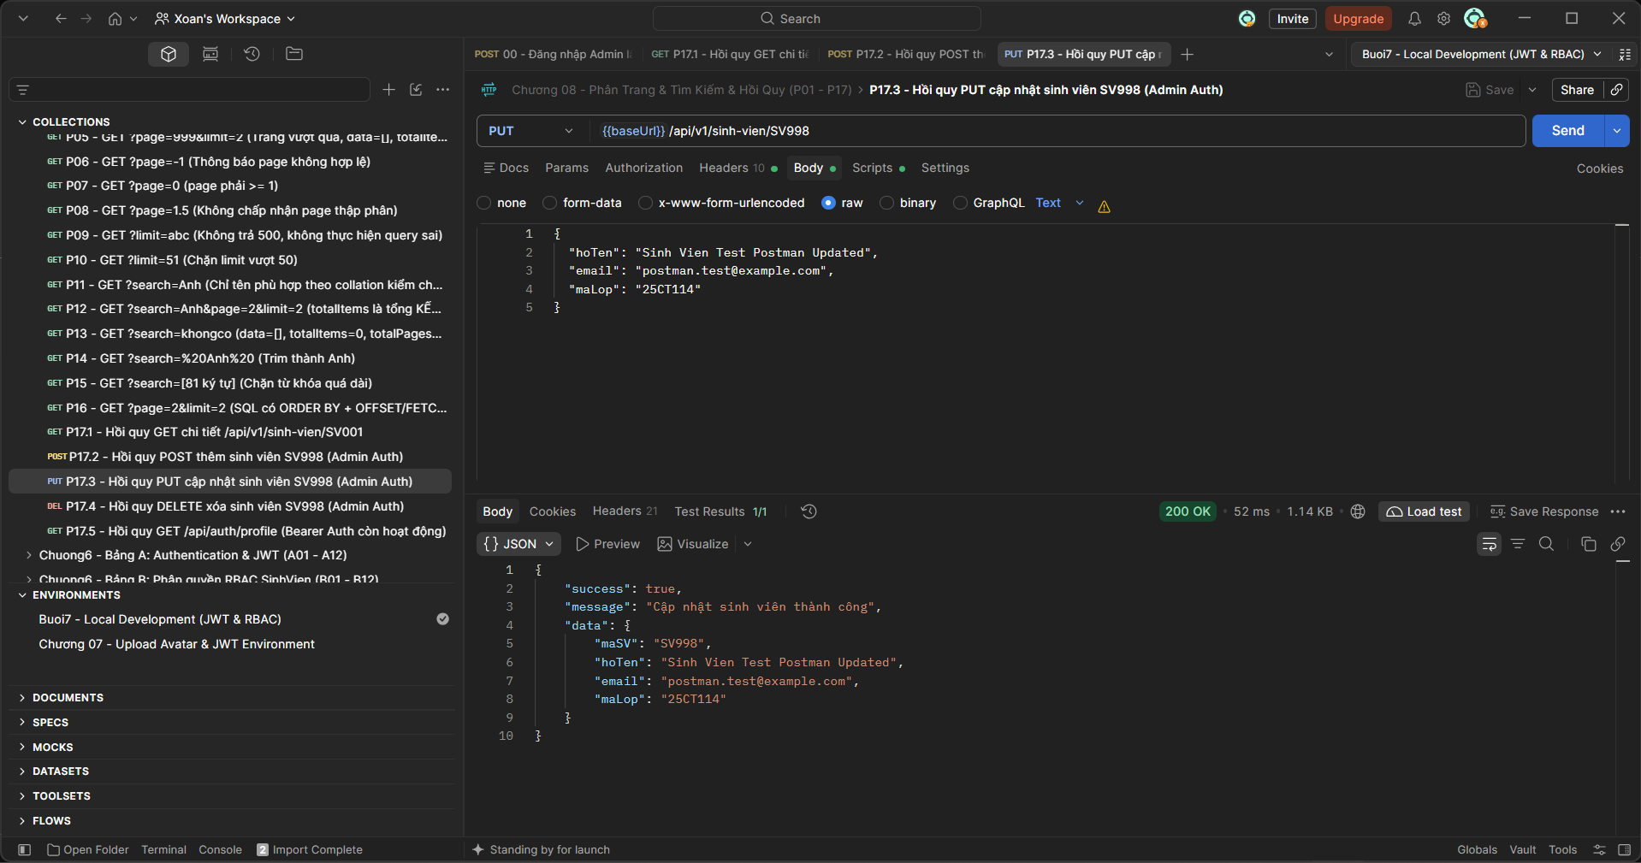

DEL P17.4 - Hồi quy DELETE xóa sinh viên SV998 (Admin Auth)
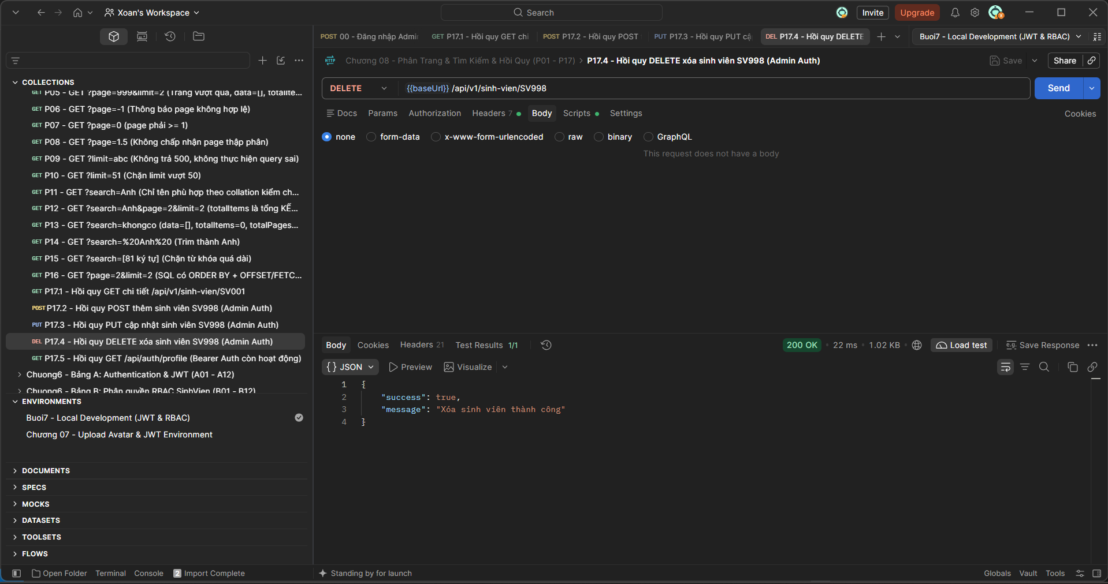
GET P17.5 - Hồi quy GET /api/auth/profile (Bearer Auth còn hoạt động)
